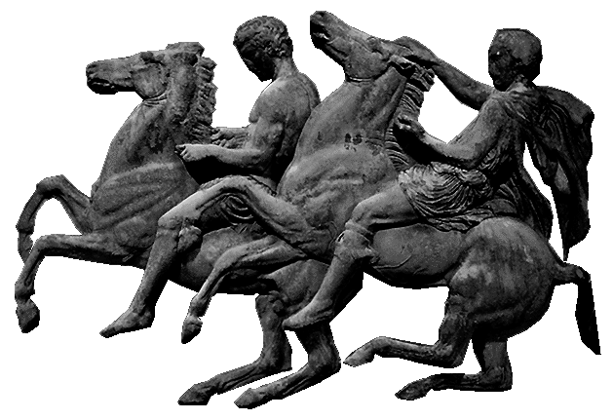
ΕΛΛΗΝΙΚΗ ΔΗΜΟΚΡΑΤΙΑ  ΝΟΜΟΣ ΑΤΤΙΚΗΣ  ΔΗΜΟΣ ΑΧΑΡΝΩΝ  Διεύθυνση Τοπικής Οικονομικής  Ανάπτυξης  Τμήμα Απασχόλησης και  Επιχειρηματικότητας  Φιλαδελφείας 87 & Μπόσδα  Τ.Κ. 13673, Αχαρνές  Συντάκτης: κ. Αλεξανδράκης Αλέξ.  Τηλ.: (+30) 213 2072385  Fax: (+30) 210 2415386  e-mail:pmarinis@acharnes.gr | Προς: | Αρ.Πρωτ. 14889  Ημερ. 18-02-2022  Αποδέκτες προς Ενέργεια:  1) Διεύθυνση Προγραμματισμού Οργάνωσης &  Πληροφορικής  Τμήμα Τεχνολογιών Πληροφορικής &  Επικοινωνιών ( ΤΠΕ )  Αποδέκτες προς Κοινοποίηση:  - κ. Δήμαρχο Αχαρνών  - κ Αραμπαντζή Ευάγγελο  Αντιδήμαρχο Τοπικής Οικ. Ανάπτυξης

ΘΕΜΑ: «Προκήρυξη θέσεων για το διορισμό καθηγητών/ριών στη Σχολή Αξιωματικών Ελληνικής Αστυνομίας για το εκπαιδευτικό έτος 2022-2023».

Το Τμήμα Απασχόλησης & Επιχειρηματικότητας του Δήμου Αχαρνών σας ενημερώνει ότι το Υπουργείο Προστασίας του Πολίτη – Αρχηγείο Ελληνικής Αστυνομίας, με την ΑΔΑ:ΨΡΚ646ΜΤΛΒ-Π1Ζ, προκηρύσσει διαγωνισμό για το διορισμό τακτικών και αναπληρωματικών καθηγητών/ριών, που θα διορισθεί για να καλύψει τις ανάγκες διδασκαλίας στη Σχολή Αξιωματικών Ελληνικής Αστυνομίας, κατά το εκπαιδευτικό έτος 2022-2023, με αποζημίωση, που καταβάλλεται για κάθε ώρα διδασκαλίας :
Οι ενδιαφερόμενοι/ες, καλούνται να υποβάλουν στη Σχολή Αξιωματικών Ελληνικής Αστυνομίας Λ. Θρακομακεδόνων 101, Τ.Κ. 13679 -Αχαρναί Αττικής, τα αναφερόμενα στην προκήρυξη δικαιολογητικά μόνο ταχυδρομικά (συστημένα, με ευκρινή τη σφραγίδα ταχυδρομείου).
Οι υποψήφιοι πρέπει να έχουν τα προσόντα του διορισμού τόσο κατά το χρόνο λήξης της προθεσμίας υποβολής αιτήσεων όσο και κατά το χρόνο του διορισμού. Αποτελεί αποκλειστική ευθύνη του/της υποψήφιου/ας να δηλώσει άμεσα στη Σχολή Αξιωματικών οποιαδήποτε μεταβολή επέλθει στα δικαιολογητικά που κατέθεσε και λαμβάνονται υπόψη για τον διορισμό του/της

Έντυπα αιτήσεων εμφανίζονται στις ιστοσελίδες www.diavgeia.gov.gr και www.astynomia.gr και είναι συνημμένα στην προκήρυξη. Πληροφορίες για κάθε σχετικό θέμα με την υποβολή των αιτήσεων θα παρέχονται από το Τμήμα Σπουδών της Σχολής Αξιωματικών κατά τις εργάσιμες ημέρες και ώρες 08:30 μέχρι 14:00 στα τηλέφωνα 210-2424165,7και 210-2463230 και στα www.diavgeia.gov.gr και www.astynomia.gr.
Μετά τις καταληκτικές ημερομηνίες δεν γίνονται δεκτές αιτήσεις συμμετοχής. Επιπλέον, αίτηση που υποβάλλεται με τρόπο διαφορετικό από τον οριζόμενο στην παρούσα προκήρυξη, όπως ενδεικτικά με συστημένη επιστολή, ηλεκτρονική αποστολή ή με εξουσιοδοτημένο πρόσωπο, δεν γίνεται δεκτή.

Η προθεσμία υποβολής των αιτήσεων λήγει την Παρασκευή, 18 Μαρτίου 2022.

Ο ΠΡΟΙΣΤΑΜΕΝΟΣ ΔΙΕΥΘΥΝΣΗΣ

ΚΑΛΟΜΟΙΡΗΣ ΔΗΜΗΤΡΙΟΣ

